安阳市龙安区善应镇人民政府
2023年度决算公开

二〇二四年六月
目 录
第一部分 安阳市龙安区善应镇人民政府概况
- 部门职责
- 机构设置
第二部分 2023年度部门决算表
一、收入支出决算总表
二、收入决算表
三、支出决算表
四、财政拨款收入支出决算总表
五、一般公共预算财政拨款支出决算表
六、一般公共预算财政拨款基本支出决算表
七、政府性基金预算财政拨款收入支出决算表
八、国有资本经营预算财政拨款支出决算表
九、财政拨款“三公”经费支出决算表
十、整体绩效自评表
十一、项目绩效自评表
第三部分 2023年度部门决算情况说明
一、收入支出决算总体情况说明
二、收入决算情况说明
三、支出决算情况说明
四、财政拨款收入支出决算总体情况说明
五、一般公共预算财政拨款支出决算情况说明
六、一般公共预算财政拨款基本支出决算情况说明
七、政府性基金预算财政拨款支出决算情况说明
八、国有资本经营预算财政拨款支出决算情况说明
九、财政拨款“三公”经费支出决算情况说明
十、机关运行经费支出情况说明
十一、政府采购支出情况说明
十二、国有资产占用情况说明
十三、预算绩效情况说明
十四、其他需要说明的重要情况
第四部分 名词解释

- 安阳市龙安区

善应镇人民政府概况

- 主要职责
(一)、组织宣传贯彻落实党和国家在农村的各项路线、方针、政策，引导农民勤劳致富，守法致富。
（二）、组织制定和实施本乡国民经济和社会发展计划及其政策措施。
（三）、组织落实上级政府及镇党委、人大决定的整体发展计划、决议和方案。
（四）、领导和管理本乡经济、社会、科技、教育、文化、卫生、体育等各项事业。
（五)、管理、指导乡属事业单位、村民委员会工作，协调各单位与上级业务主管部门之间的关系。
(六)、完成上级党委、政府下达的各项工作任务、指标和交办的其它事项。
二、机构设置
善应镇人民政府有二级机构5个，包括善应镇党政综合便民服务中心、善应镇综合行政执法中队、善应镇社会治安综合治理中心、善应镇宣传文化旅游服务中心和善应镇退役军人服务站。
从决算单位构成看，善应镇人民政府部门决算包括本级决算。

第二部分 2023年度部门决算表

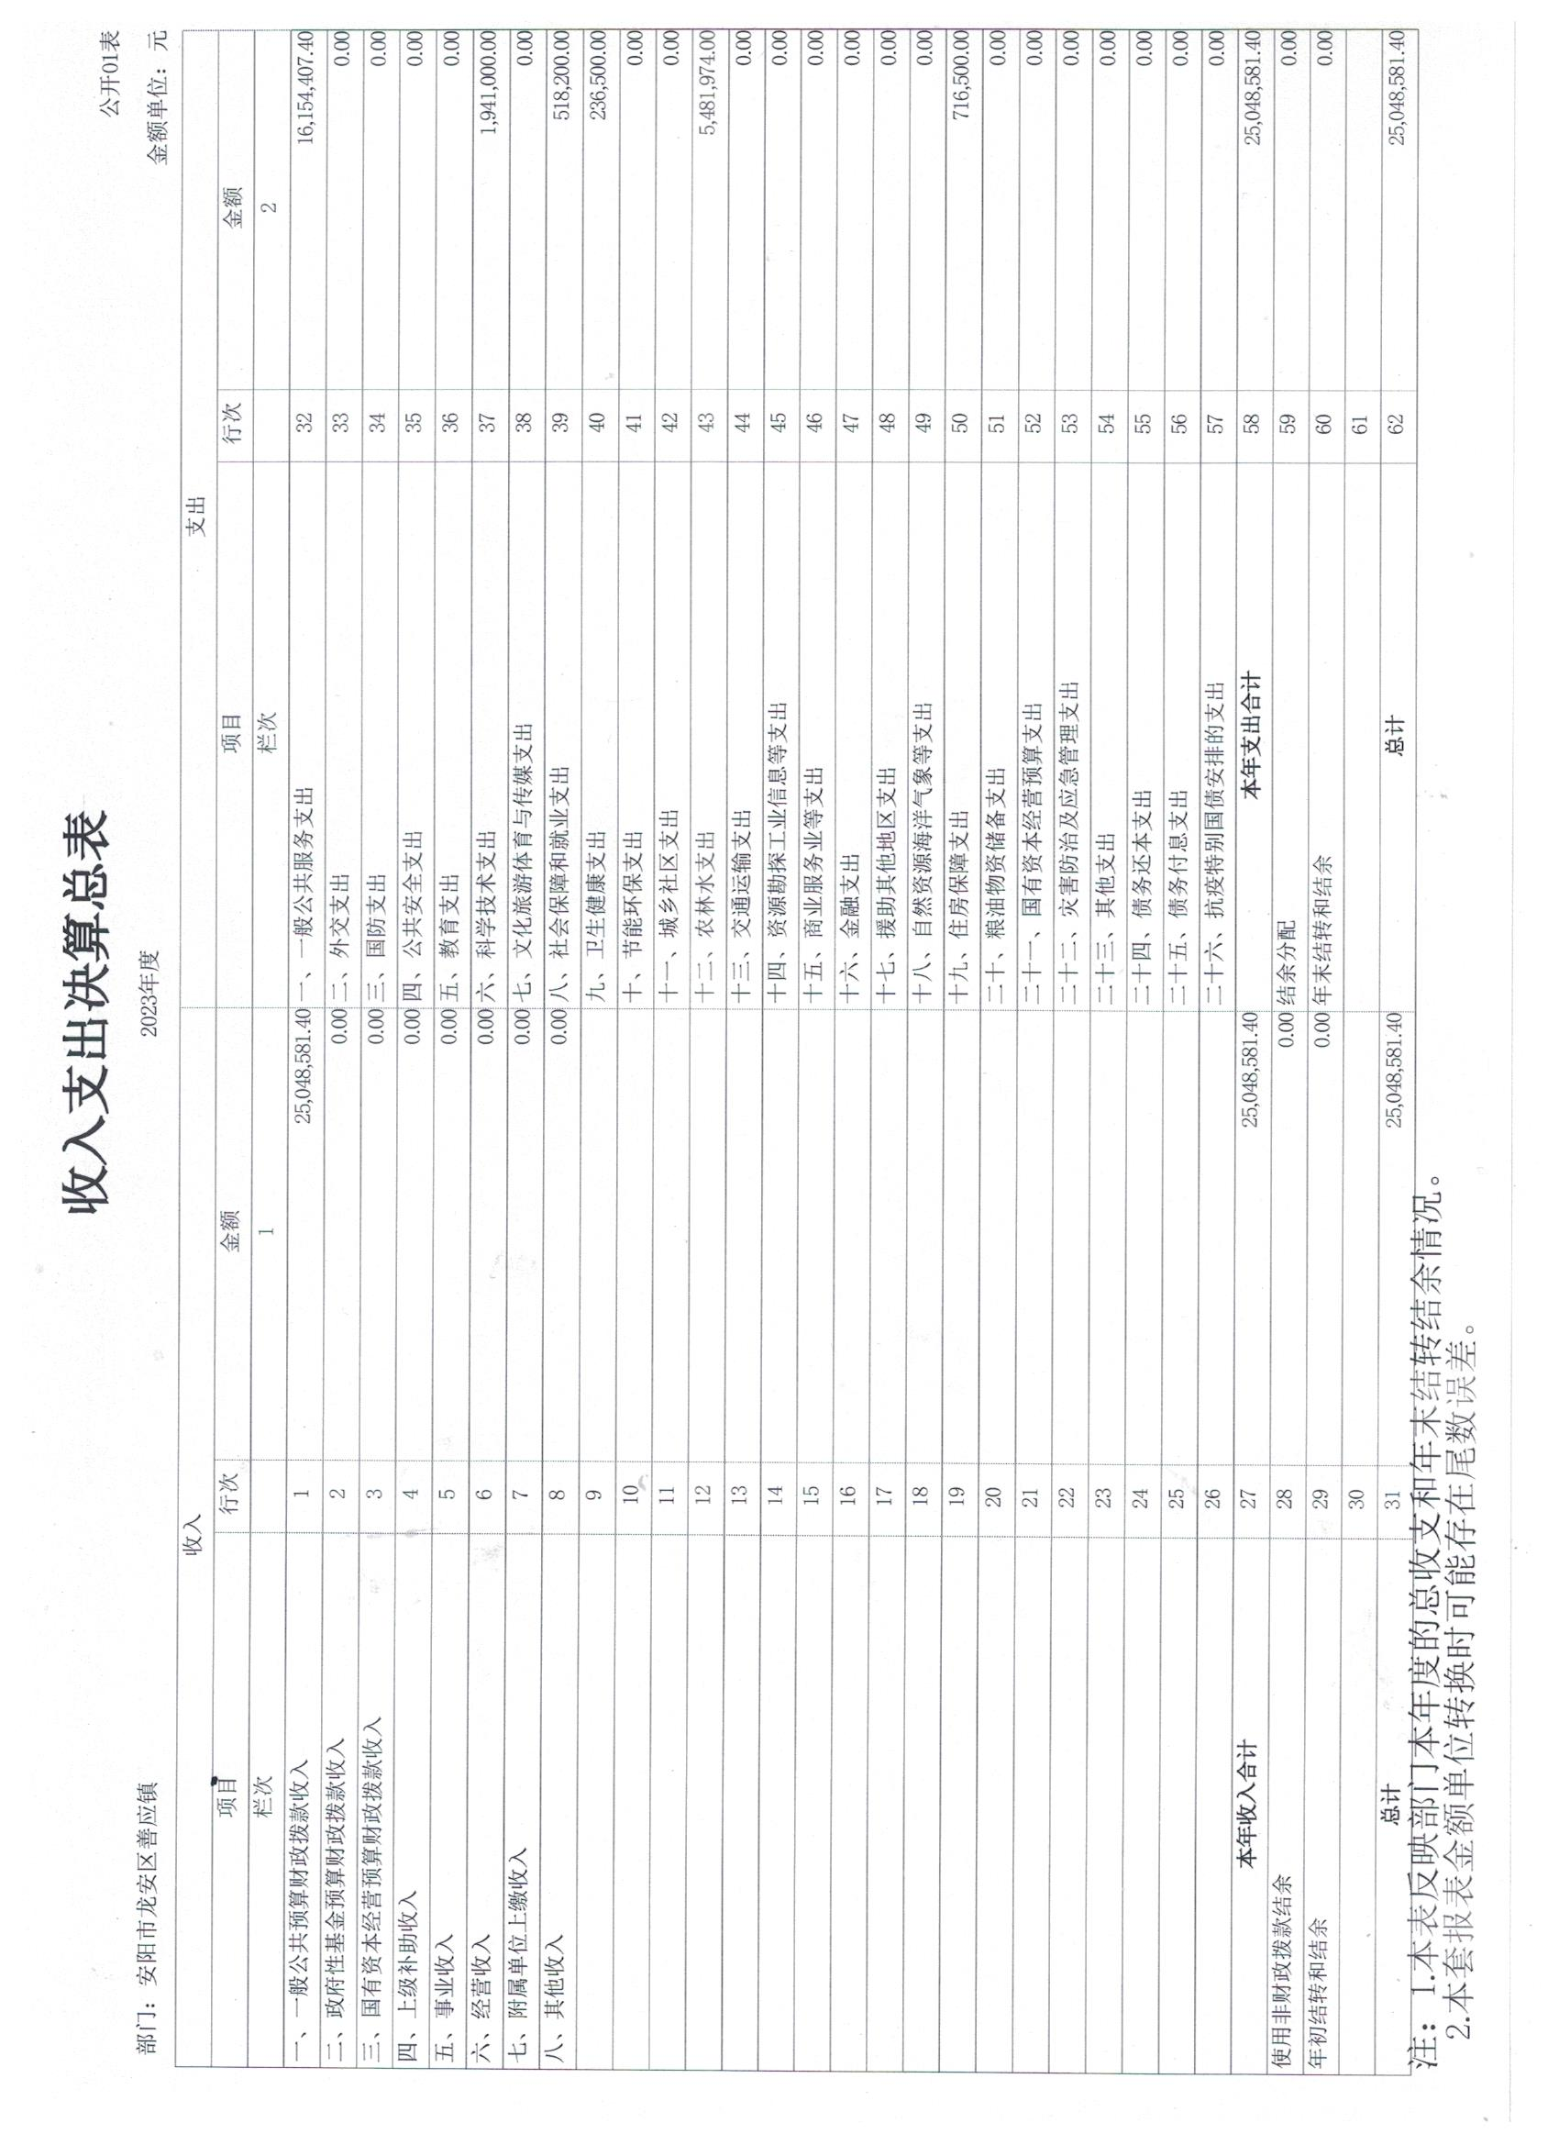
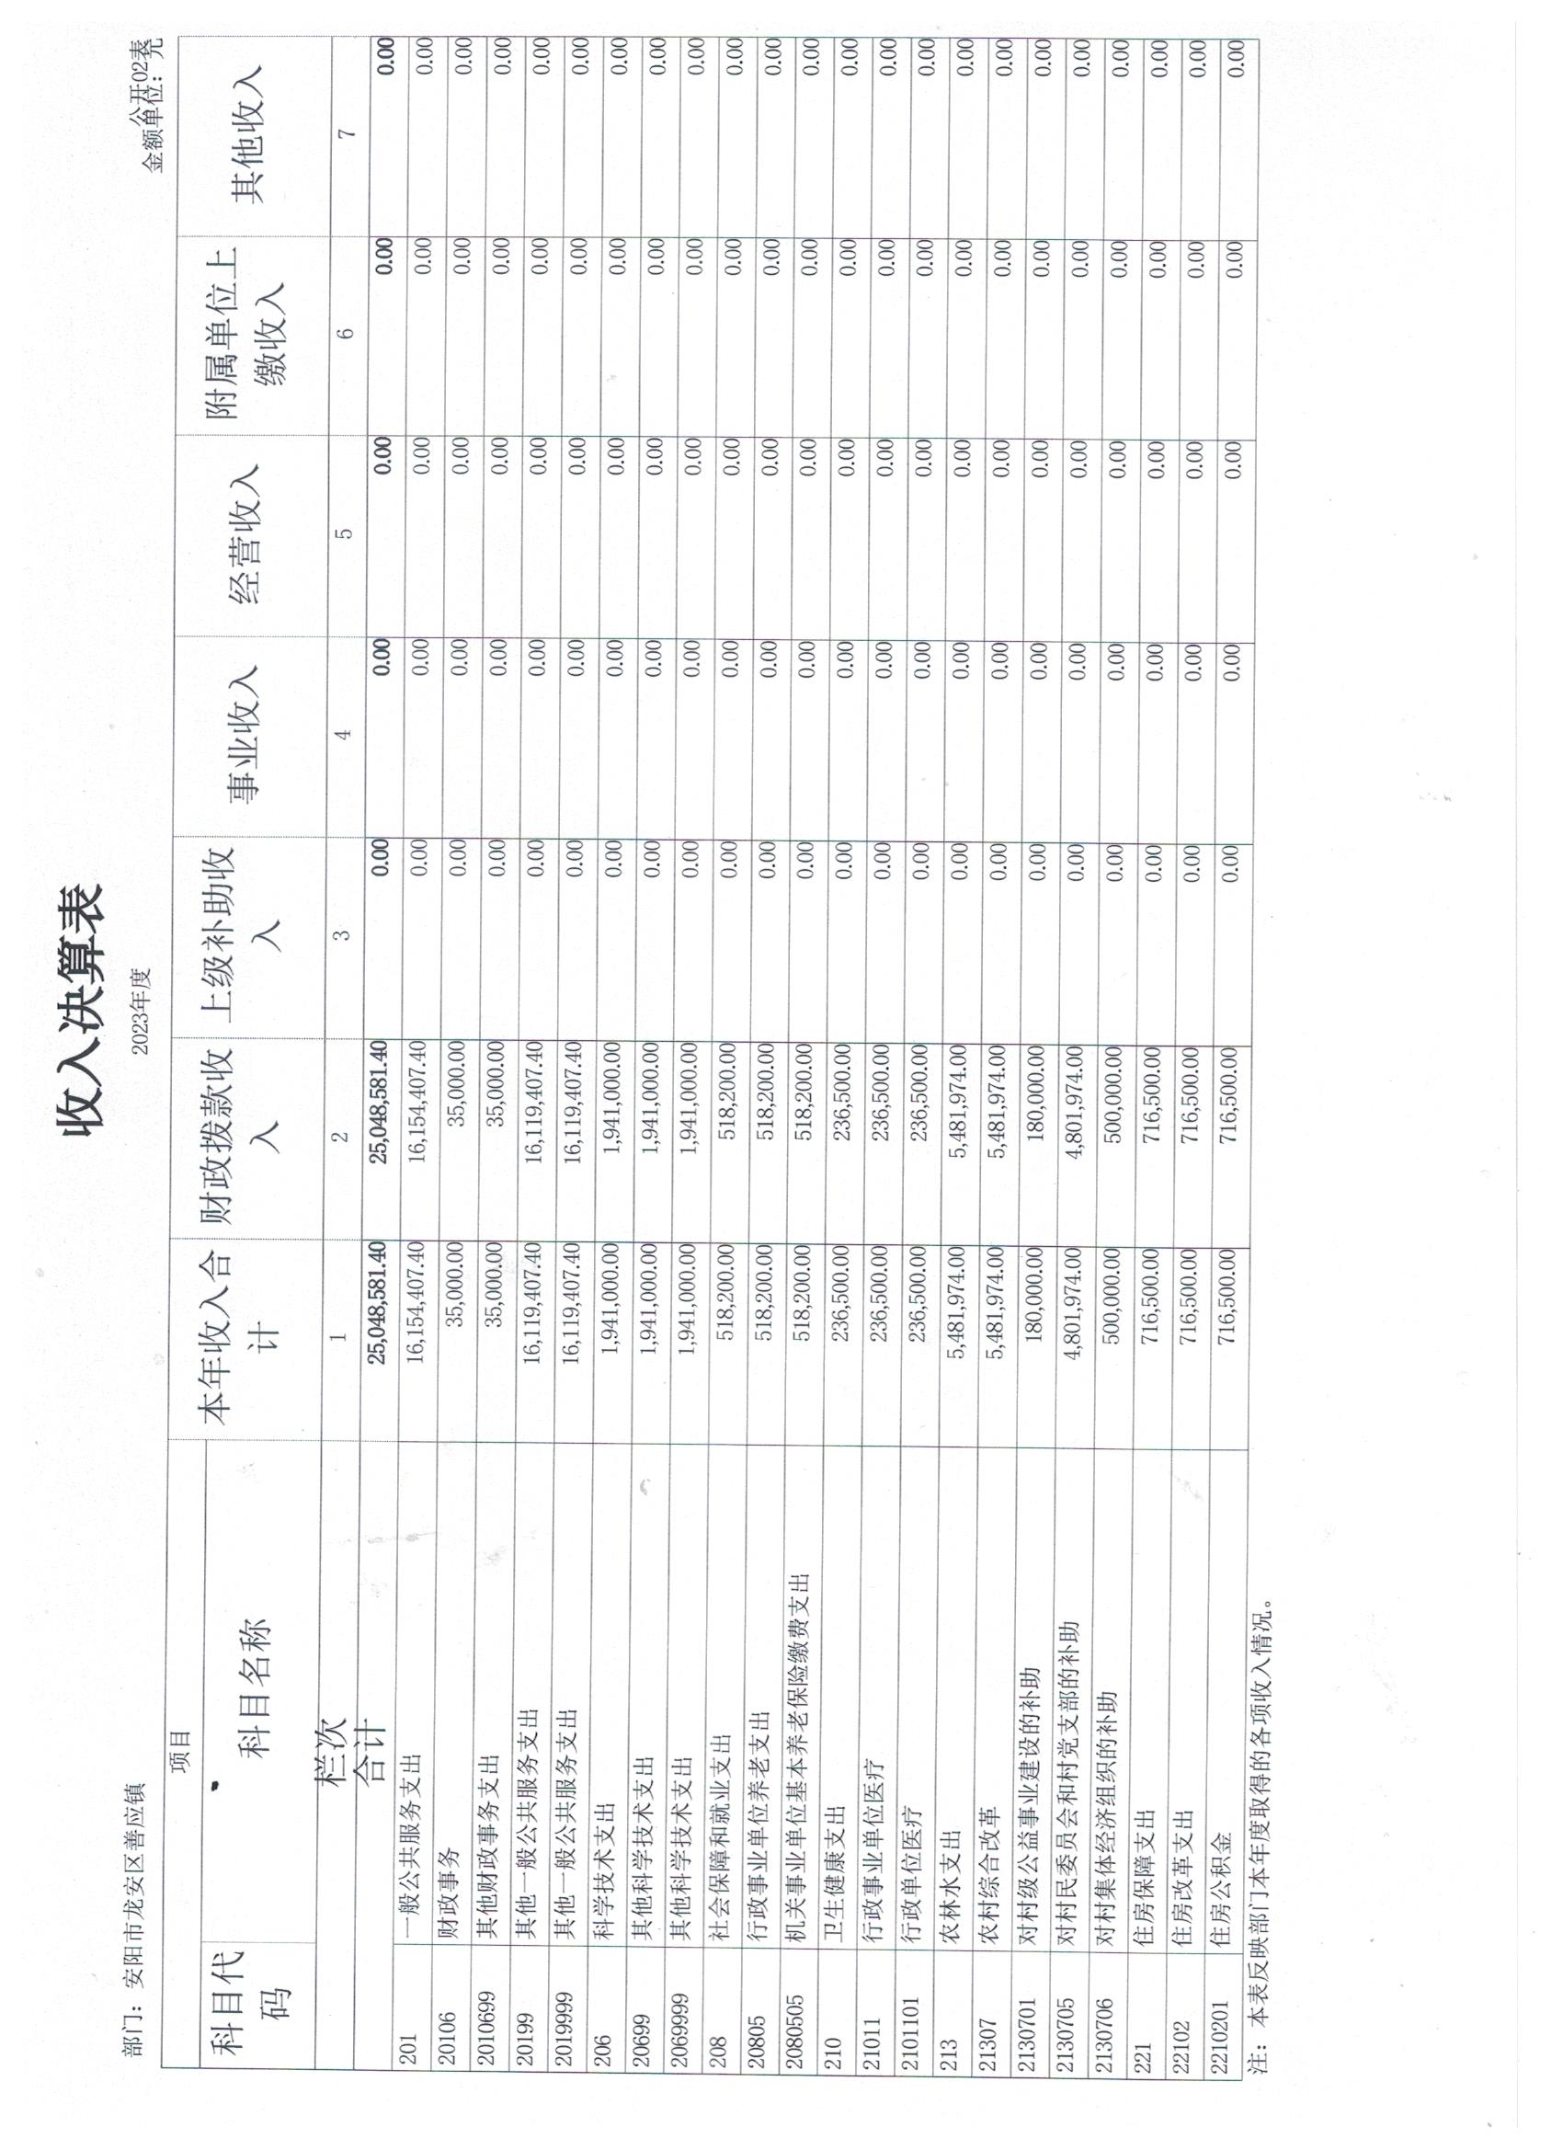
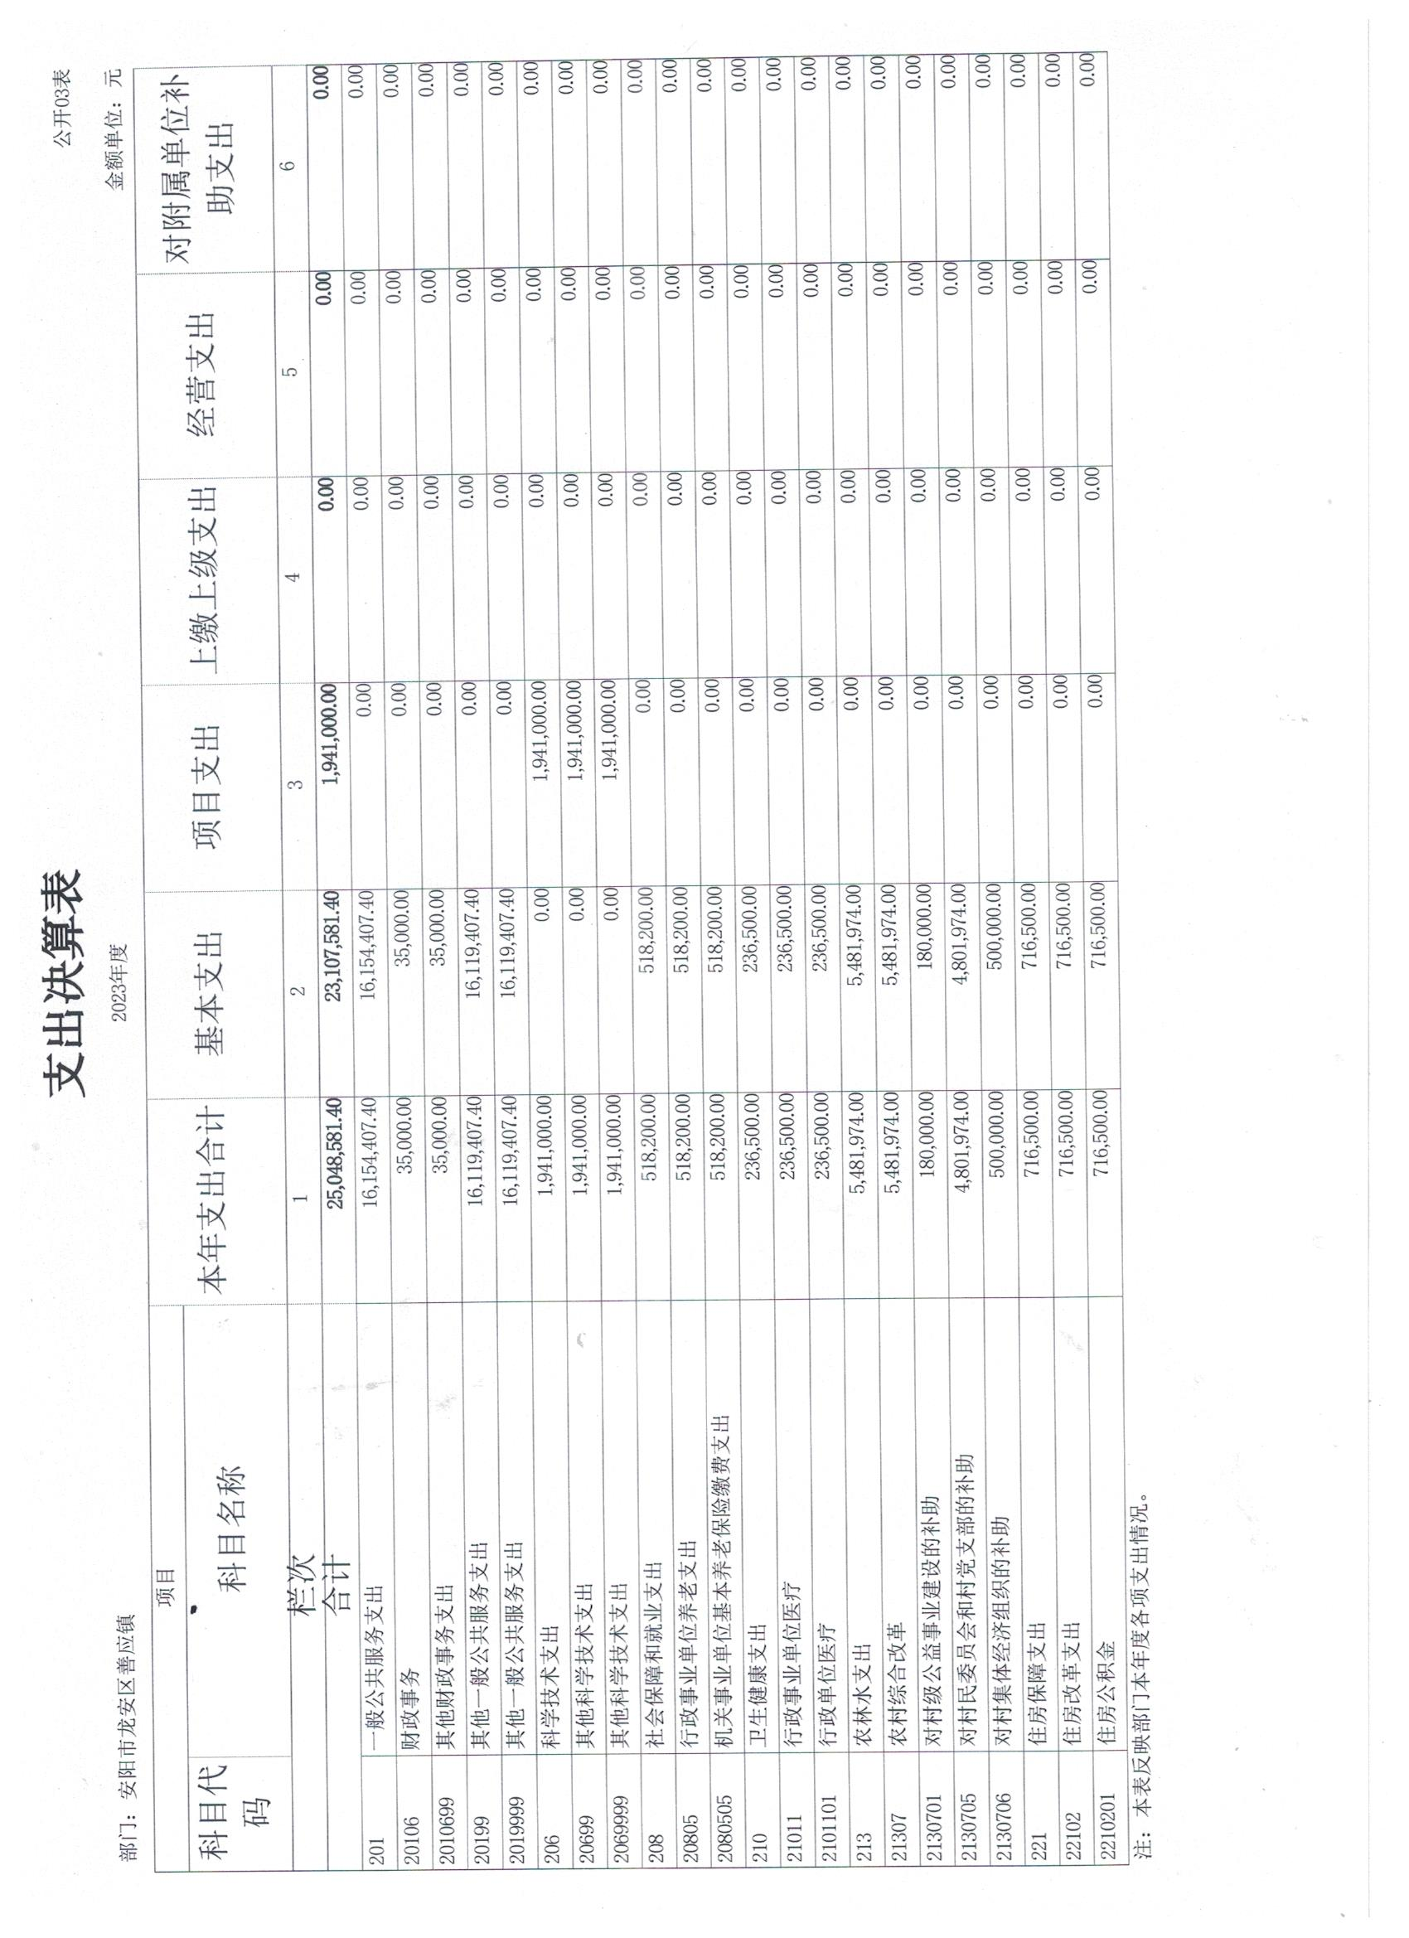
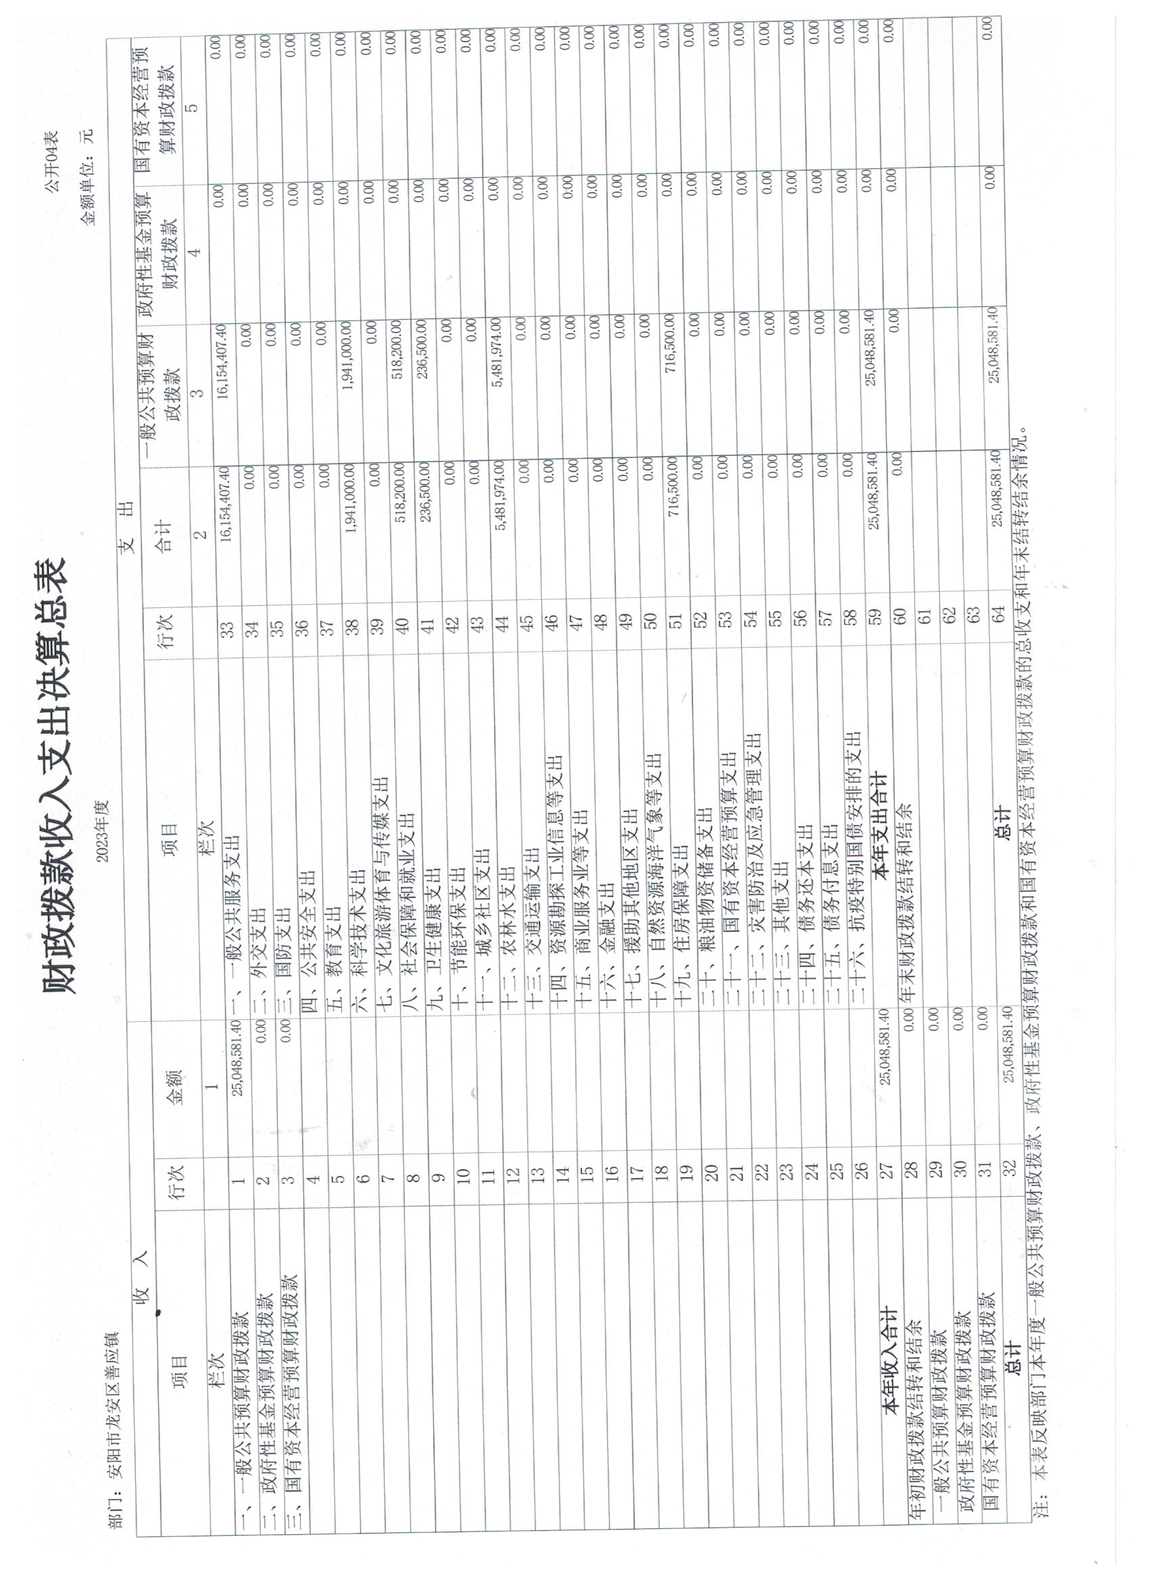
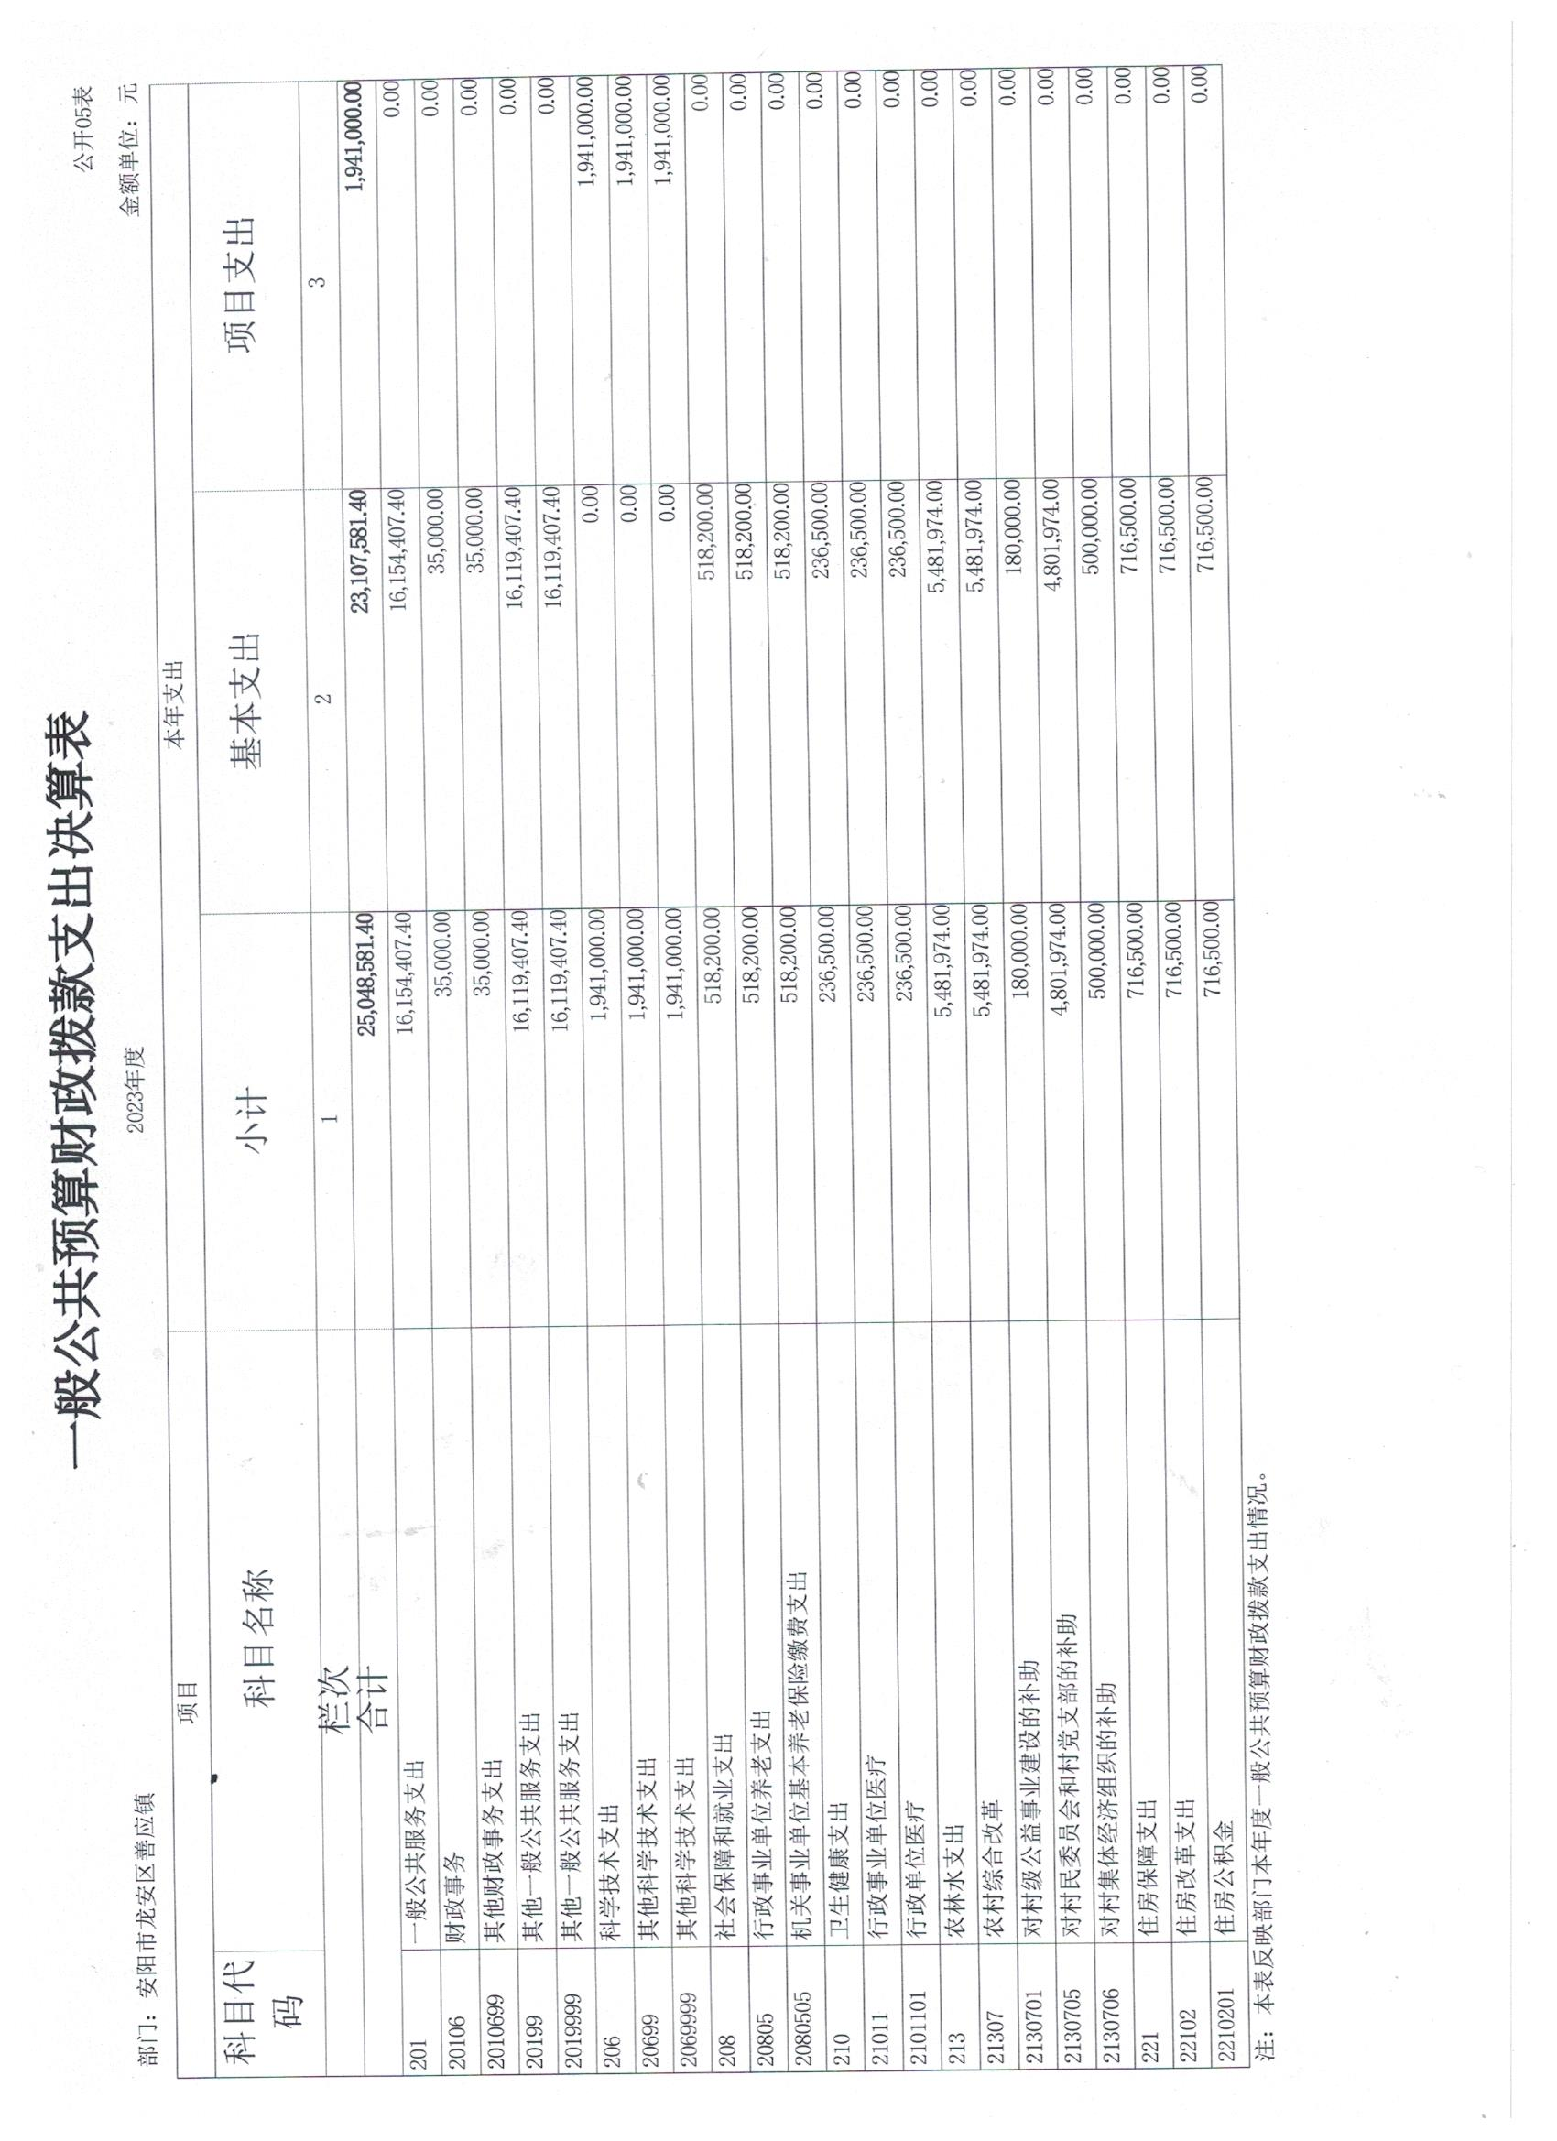
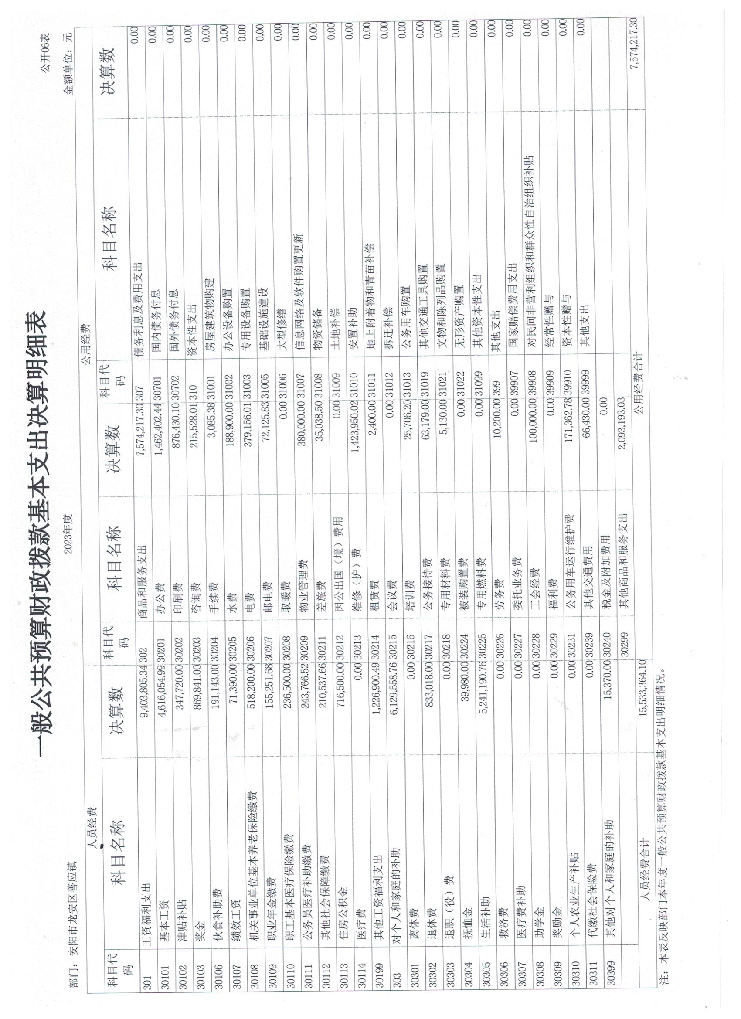
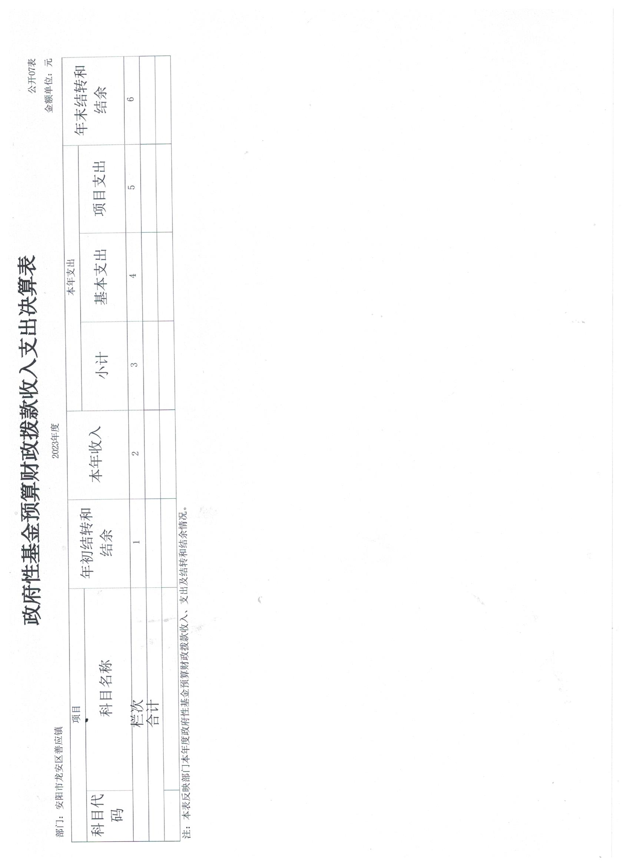
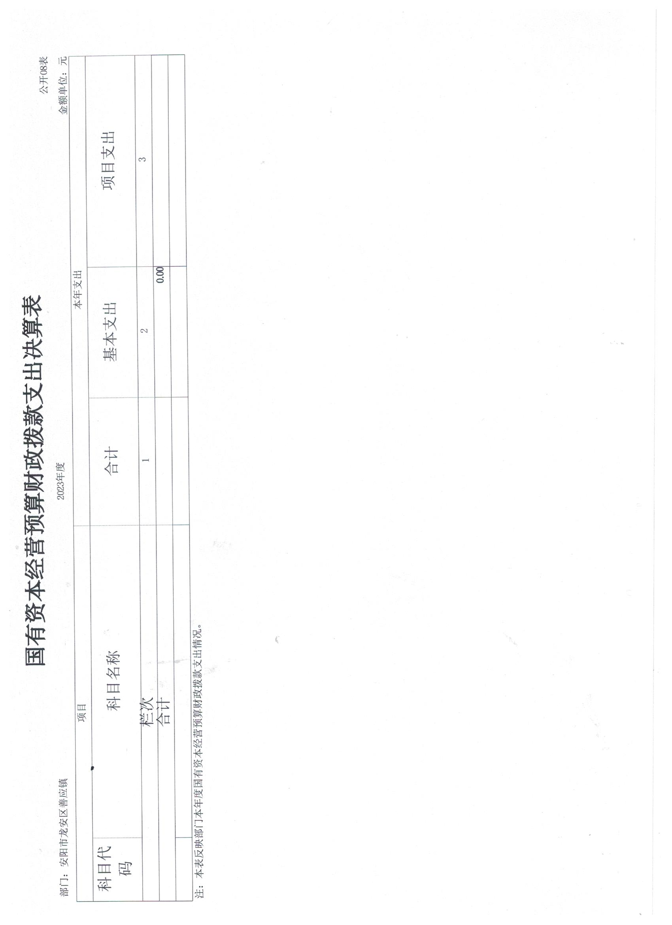
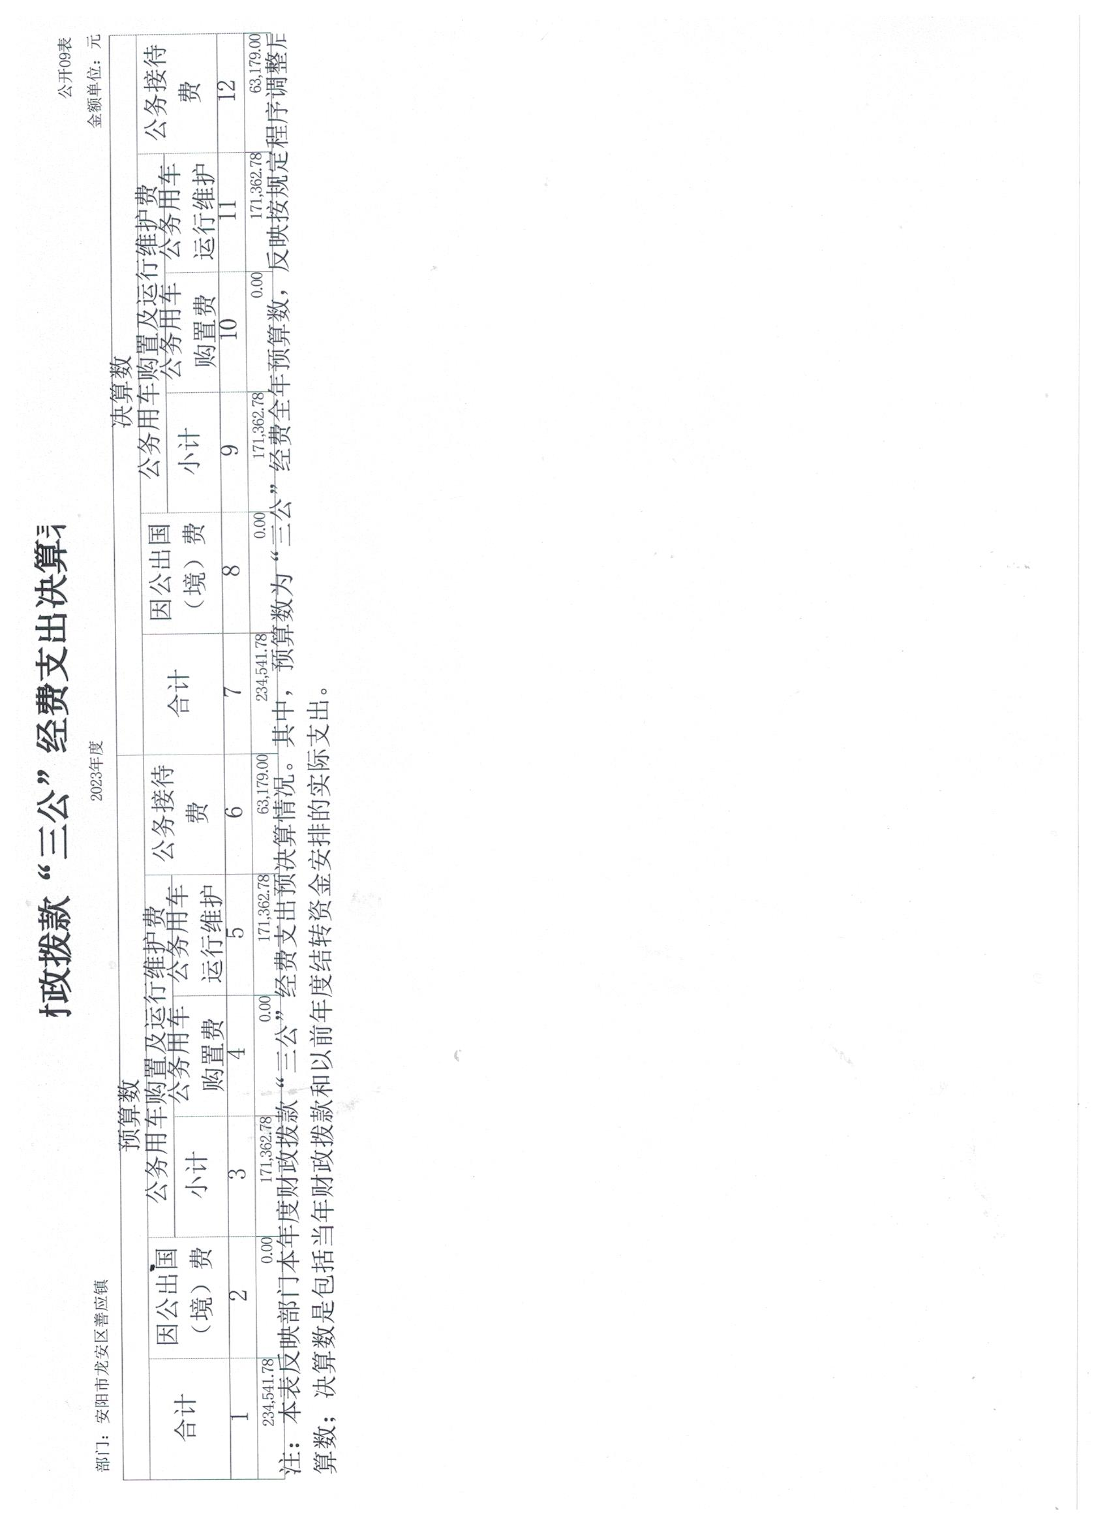
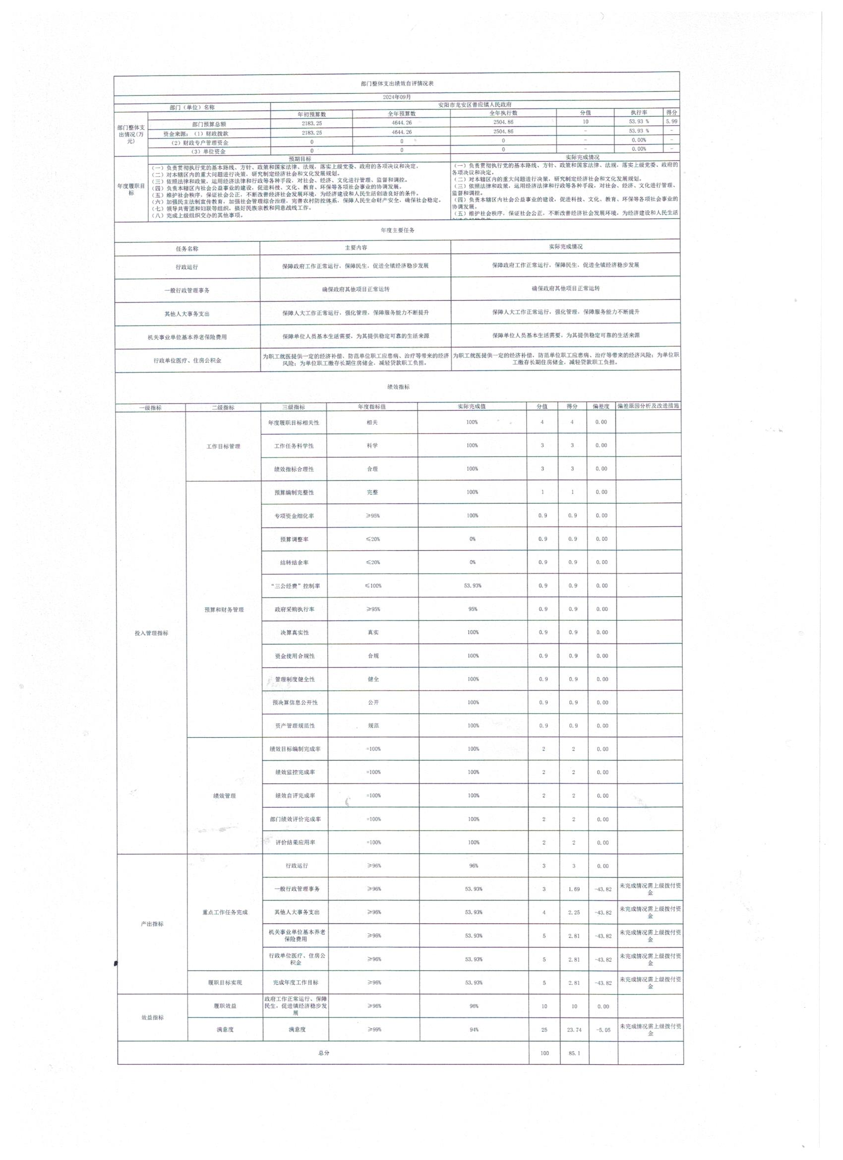
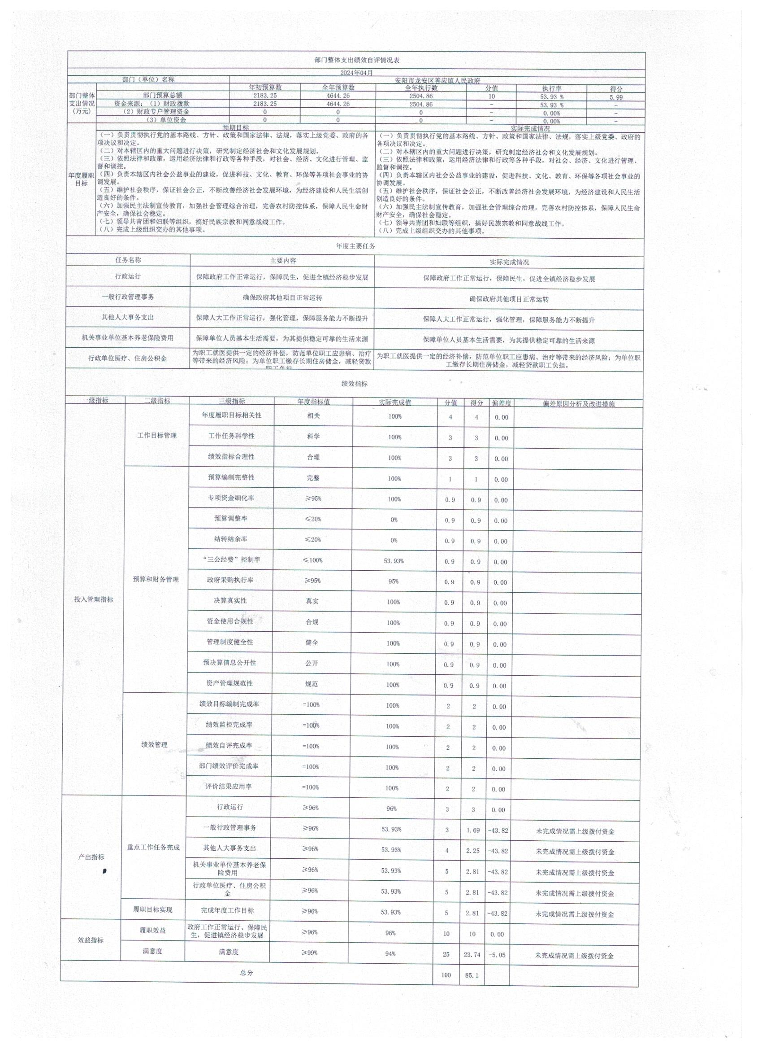

第三部分 2023年度部门决算情况说明

一、收入支出决算总体情况说明
2023年度收、支总计均为2504.85万元。与上年度相比，收、支总计各减少1242.60万元，下降33.15%。主要原因是厉行节约、按照过紧日子精神大力压缩非刚性支出。

二、收入决算情况说明
2023年度收入合计2504.85万元，其中：财政拨款收入2504.85万元，占100%；上级补助收入0万元，占0%；事业收入0万元，占0%；经营收入0万元，占0%；附属单位上缴收入0万元，占0%；其他收入0万元，占0%。

三、支出决算情况说明
2023年度支出合计2504.85万元，其中：基本支出2310.75万元，占92.25%；项目支出194.10万元，占7.75%；上缴上级支出0万元，占0%；经营支出0万元，占0%；对附属单位补助支出0万元，占0%。

四、财政拨款收入支出决算总体情况说明
2023年度财政拨款收、支总计均为2504.85万元。与上年度相比，财政拨款收、支总计各减少1242.60万元，下降33.15%。主要原因是厉行节约、按照过紧日子精神大力压缩非刚性支出。

五、一般公共预算财政拨款支出决算情况说明
（一）总体情况。
2023年度一般公共预算财政拨款支出2504.85万元，占支出合计的100%。与上年度相比，一般公共预算财政拨款支出减少1242.60万元，下降33.15%。主要原因是厉行节约、按照过紧日子精神大力压缩非刚性支出。
（二）结构情况。
2023年度一般公共预算财政拨款支出2504.85万元，主要用于以下方面：一般公共服务（类）支出1615.44万元，占64.50%；科学技术支出194.1万元，占7.75%；社会保障和就业支出51.82万元，占2.07%；卫生健康支出23.65万元，占0.94%；农林水支出548.19万元，占21.88%；住房保障支出71.65万元，占2.86%。
（三）具体情况。
2023年度一般公共预算财政拨款支出年初预算为2504.85万元，支出决算为2504.85万元，完成年初预算的100%。其中：
- 一般公共服务支出（类）财政事务（款）其他财政事务支出（项）。年初预算为3.5万元，支出决算为3.5万元，完成年初预算的100%。
2．一般公共服务支出（类）其他一般公共服务支出（款）其他一般公共服务支出（项）。年初预算为1611.94万元，支出决算为1611.94万元，完成年初预算的100%。

3．科学技术支出（类）其他科学技术支出（款）其他科学技术支出（项）。年初预算为194.1万元，支出决算为194.1万元，完成年初预算的100%。
4．社会保障和就业支出（类）行政事业单位养老支出（款）机关事业单位基本养老保险缴费支出（项）。年初预算为51.82万元，支出决算为51.82万元，完成年初预算的100%。
5．卫生健康支出（类）行政事业单位医疗（款）行政单位医疗（项）。年初预算为23.65万元，支出决算为23.65万元，完成年初预算的100%。
6．农林水支出（类）农村综合改革（款）对村级公益事业建设的补助（项）。年初预算为18.00万元，支出决算为18.00万元，完成年初预算的100%。
7．农林水支出（类）农村综合改革（款）对村民委员会和村党支部的补助（项）。年初预算为480.19万元，支出决算为480.19万元，完成年初预算的100%。
8．农林水支出（类）农村综合改革（款）对村集体经济组织的补助（项）。年初预算为50.00万元，支出决算为50.00万元，完成年初预算的100%。
9．住房保障支出（类）住房改革支出（款）住房公积金（项）。年初预算为71.65万元，支出决算为71.65万元，完成年初预算的100%。

六、一般公共预算财政拨款基本支出决算情况说明
2023年度一般公共预算财政拨款基本支出2504.85万元。其中：人员经费1553.33万元，主要包括：基本工资、津贴补贴、奖金、伙食补助费、绩效工资、机关事业单位基本养老保险缴费、职业年金缴费、职工基本医疗保险缴费、公务员医疗补助缴费、其他社会保障缴费、住房公积金、其他工资福利支出、退休费、抚恤金、生活补助、其他对个人和家庭的补助支出；公用经费757.42万元，主要包括：办公费、印刷费、咨询费、手续费、水费、电费、邮电费、物业管理费、差旅费、维修（护）费、租赁费、培训费、公务接待费、专用材料费、劳务费、工会经费、公务用车运行维护费、其他交通费用、其他商品和服务支出。

七、政府性基金预算财政拨款支出决算情况说明
2023年度政府性基金预算财政拨款支出年初预算为0万元，支出决算为0万元。
八、国有资本经营预算财政拨款支出决算情况说明
2023年度国有资本经营预算财政拨款支出年初预算为0万元，支出决算为0万元。

九、财政拨款“三公”经费支出决算情况说明

（一）“三公”经费财政拨款支出决算总体情况说明。
2023年度“三公”经费财政拨款支出预算为23.45万元，支出决算为23.45万元，完成预算的100%。

（二）“三公”经费财政拨款支出决算具体情况说明。
2023年度“三公”经费财政拨款支出决算中，公务用车购置及运行费支出决算17.13万元，完成预算的100%，占73.05%；公务接待费支出决算6.31万元，完成预算的100%，占26.95%。具体情况如下：
- 因公出国（境）费。年初预算为0万元，支出决算为0万元。
2．公务用车购置及运行费。年初预算为17.13万元，支出决算为17.13万元，完成年初预算的100%。
公务用车购置支出为0万元，购置车辆0辆。
公务用车运行支出17.13万元。主要用于公车运行以及维护。2023年期末，部门开支财政拨款的公务用车保有量为4辆。
- 公务接待费年初预算为6.31万元，支出决算为6.31万元，完成年初预算的100%。
其他国内公务接待支出0万元。

十、机关运行经费支出情况说明
2023年度机关运行经费支出2310.75万元，比2022年度增加942.87万元，增长68.93%。主要原因是工作人员增加、包含创建五星党支部经费和占地费。

十一、政府采购支出情况说明
2023年度政府采购支出总额0万元。

十二、国有资产占用情况说明
2023年期末，我单位共有车辆9辆，其中：省级领导干部用车0辆、主要领导干部用车0辆、机要通信用车0辆、应急保障车0辆、执法执勤用车0辆、特种专业技术用车0辆、离退休干部用车0辆、其他用车9辆；单位价值100万元（含）以上设备0台（套）。

十三、预算绩效情况说明

（一）绩效管理工作开展情况。
2023年度我镇成立了绩效自评小组、以财政所全体人员为主对绩效自评需要的数据进行了收集，数据主要来源于总账、明细账、分类账和预算管理一体化平台中。
2024年，我镇将对2023年度部门整体绩效自评结果进行分析和解剖，对执行较好的项目继续坚持，对存在问题的项目采取措施避免出现类似问题。
- 部门整体绩效自评结果。
我部门2023年度整体支出预算总额4644.26万元，决算总额2504.85万元，部门绩效自评得分85.1分。2023年度资金到位情况总体较好，资金执行情况总体较好，资金管理情况也较好。其中，投入管理指标100%，产出指标61.48%，效益指标96.4%。

预算情况指标设定及完成情况：2023年度整体支出预算总额2183.25万元，全年预算数4644.26万元，决算总额2504.85万元，执行率53.93%。
投入管理指标中，工作目标完成率100%，预算和财务管理完成率100%，绩效管理率100%。
我镇2023年度工作中，在重点任务完成、履职目标实现中完成率为50.24%和56.18%。下一步我镇将加大各项工作措施，争取100%实现履职目标。
（三）项目绩效自评结果。
我单位进行自评的2023年项目支出共26个，决算资金共2245.6万元，占2023年所有项目支出总额的70.04%，分别是：
1、2021年第四季度村级经费（上年结转）项目，项目自评得分100分，预算执行率100%，资金管理情况得分率100%，总体绩效目标完成情况较好，绩效指标完成情况较好。
2、 2022年第二季度村级经费（上年结转）项目，项目自评得分98.75分，预算执行率100%，资金管理情况得分率100%，总体绩效目标完成情况较好，绩效指标完成情况较好。
3、2022年第三季度村级经费(上年结转)项目，项目自评得分97.79分，预算执行率77.86%，资金管理情况得分率100%，总体绩效目标完成情况较好，绩效指标完成情况较好。
4、2022年第四季度村级经费（上年结转）项目，项目自评得分91.01分，预算执行率74.31%，资金管理情况得分率100%，总体绩效目标完成情况较好，绩效指标完成情况较好。
5、2022年第一季度村级经费（上年结转）项目，项目自评得分97.34分，预算执行率100%，资金管理情况得分率100%，总体绩效目标完成情况较好，绩效指标完成情况较好。
6、2022年度奖励工作经费项目，项目自评得分98.5分，预算执行率100%，资金管理情况得分率100%，总体绩效目标完成情况较好，绩效指标完成情况较好。
7、2023年AK替代设备购置经费项目，项目自评得分100分，预算执行率100%，资金管理情况得分率100%，总体绩效目标完成情况较好，绩效指标完成情况较好。
8、2023年村级经费对个人补贴（在职）项目，项目自评得分94.23分，预算执行率100%，资金管理情况得分率100%，总体绩效目标完成情况较好，绩效指标完成情况较好。
9、2023年第三批农村公益事业区级财政奖补项目，项目自评得分77.5分，预算执行率0%，资金管理情况得分率100%，总体绩效目标完成情况较好，绩效指标完成情况较好。
10、村集体经济增收资金（上年结转）项目，项目自评得分58.75分，预算执行率0%，资金管理情况得分率100%，总体绩效目标完成情况较好，绩效指标完成情况较好。
11、村集体经济增收资金（上年结转）项目，项目自评得分95.59分，预算执行率100%，资金管理情况得分率100%，总体绩效目标完成情况较好，绩效指标完成情况较好。
12、工作经费（上年结转）项目，项目自评得分99.29分，预算执行率98.86%，资金管理情况得分率100%，总体绩效目标完成情况较好，绩效指标完成情况较好。
13、公益事业资金（上年结转）项目，项目自评得分98.1分，预算执行率100%，资金管理情况得分率100%，总体绩效目标完成情况较好，绩效指标完成情况较好。
14、科学技术支出项目，项目自评得分68.75分，预算执行率0%，资金管理情况得分率100%，总体绩效目标完成情况较好，绩效指标完成情况较好。
15、善应工作经费项目，项目自评得分95.72分，预算执行率100%，资金管理情况得分率100%，总体绩效目标完成情况较好，绩效指标完成情况较好。
16、善应加固护岸护坡建设资金项目，项目自评得分75分，预算执行率0%，资金管理情况得分率100%，总体绩效目标完成情况较好，绩效指标完成情况较好。
17、善应镇村集体经济增收项目，项目自评得分96分，预算执行率100%，资金管理情况得分率100%，总体绩效目标完成情况较好，绩效指标完成情况较好。
18、善应镇工作经费项目，项目自评得分91.71分，预算执行率100%，资金管理情况得分率100%，总体绩效目标完成情况较好，绩效指标完成情况较好。
19、善应加固护岸护坡建设资金项目，项目自评得分62.5分，预算执行率0%，资金管理情况得分率0%，总体绩效目标完成情况较好，绩效指标完成情况较好。
20、善应镇森林防火救灾通道项目建设资金项目，项目自评得分100分，预算执行率100%，资金管理情况得分率100%，总体绩效目标完成情况较好，绩效指标完成情况较好。
21、善应镇在职村支书养老保险补助项目，项目自评得分98.75分，预算执行率100%，资金管理情况得分率100%，总体绩效目标完成情况较好，绩效指标完成情况较好。
22、善应镇政府机关正常运转工作经费项目，项目自评得分78.88分，预算执行率51.9%，资金管理情况得分率100%，总体绩效目标完成情况较好，绩效指标完成情况较好。
23、退林还耕工作经费项目，项目自评得分94.69分，预算执行率100%，资金管理情况得分率100%，总体绩效目标完成情况较好，绩效指标完成情况较好。
24、祥和大道项目，项目自评得分95分，预算执行率100%，资金管理情况得分率100%，总体绩效目标完成情况较好，绩效指标完成情况较好。
25、祥和大道、大白线、三路六桥、301项目，项目自评得分95.46分，预算执行率100%，资金管理情况得分率100%，总体绩效目标完成情况较好，绩效指标完成情况较好。
26、注册经济工作经费（上年结转）项目，项目自评得分99.48分，预算执行率100%，资金管理情况得分率100%，总体绩效目标完成情况较好，绩效指标完成情况较好。

（四）以部门为主体开展的重点绩效评价结果。
我部门针对以上项目中的Y057新安林路—善应（祥和大道）改建工程项目进行了重点项目再评价，评价得分95分。其中，预算执行率100%，资金管理情况得分率100%，总体绩效目标完成情况较好，绩效指标完成情况较好。成本指标50%，产出指标100%，效益指标100%，满意度指标100%。

十四、其他需要说明的重要情况
无。

第四部分 名词解释

一、财政拨款收入：单位从同级政府财政部门取得的财政预算资金。
二、事业收入：事业单位开展专业业务活动及其辅助活动取得的收入。
三、上级补助收入：事业单位从主管部门和上级单位取得的非财政补助收入。
四、附属单位上缴收入：事业单位取得附属独立核算单位根据有关规定上缴的收入。
五、经营收入：事业单位在专业业务活动及其辅助活动之外开展非独立核算经营活动取得的收入。
六、其他收入：单位取得的除“财政拨款收入”、“事业收入”、“上级补助收入”、“附属单位上缴收入”、“经营收入”以外的各项收入。
七、使用非财政拨款结余：指事业单位使用以前年度积累的非财政拨款结余弥补当年收支差额的金额。
八、年初结转和结余：指单位以前年度尚未完成、结转到本年仍按原规定用途继续使用的资金，或项目已完成等产生的结余资金。
九、基本支出：为保障机构正常运转、完成日常工作任务而发生的人员支出和公用支出。
十、项目支出：基本支出之外为完成特定行政任务和事业发展目标所发生的支出。
十一、经营支出：指事业单位在专业业务活动及其辅助活动之外开展非独立核算经营活动发生的支出。
十二、工资福利支出：单位支付给在职职工和编制外长期聘用人员的各类劳动报酬，以及为上述人员缴纳的各项社会保险费等。
十三、商品和服务支出：单位购买商品和服务的支出。
十四、对个人和家庭的补助支出：单位用于对个人和家庭的补助支出。
十五、结余分配：指事业单位按照会计制度规定缴纳的所得税、提取的专用结余以及转入非财政拨款结余的金额等。
十六、年末结转和结余：指单位按有关规定结转到下年或以后年度继续使用的资金，或项目已完成等产生的结余资金。
十七、“三公”经费：纳入同级财政预决算管理“三公”经费，指单位使用财政拨款安排的因公出国（境）费、公务用车购置及运行费和公务接待费。其中，因公出国（境）费反映单位公务出国（境）的国际旅费、国外城市间交通费、住宿费、伙食费、培训费、公杂费等支出；公务用车购置及运行费反映反映单位公务用车车辆购置支出（含车辆购置税）及租用费、燃料费、维修费、过路过桥费、保险费、安全奖励费用等支出；公务接待费反映单位按规定开支的各类公务接待（含外宾接待）支出。
十八、机关运行经费：为保障行政单位（含参照公务员法管理的事业单位）运行用于购买货物和服务的各项资金，包括办公及印刷费、邮电费、差旅费、会议费、福利费、日常维修费、专用材料及一般设备购置费、办公用房水电费、办公用房取暖费、办公用房物业管理费、公务用车运行维护费以及其他费用。

